综合配电管理系统技术要求

1.方案要求

1.1项目概况：
本次项目要求将虚拟仿真系统进行配电管理，当设备运行时，能将虚拟仿真系统进行合理控制和配电管理。

1.2配电系统选型：
定制标准配电柜和数据采集控制柜。

1.3配电柜和数据采集控制柜特点：
配电柜需用定制仿威图的控制柜，尺寸为600×800×2000，内部安装虚拟仿真系统和配电需要的断路器、接触器、接线端子等，并进行安装，布局设计，如下图所示。
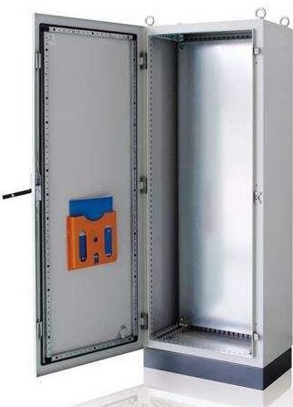

数据采集柜采用标准仿威图电气柜，为了方便触摸屏清晰可见，电气柜安装玻璃门，将所有采集到的数据通过改造后的线路传到127教室的控制大屏上，便于展示，同时显示到触摸屏上，配电可单独进行控制，将127教室的UPS给本台电气柜供电。
127教室与108教室之间经过楼道顶部桥架进行线路改造，要求所走线路有很好的屏蔽效果，安装防护套，电源线统一接到127教室UPS后端，为了市电掉电后，本套配电服务柜数据不丢失，仍然可以正常工作。

2、系统主要材料清单
序号 | 名称 | 规格 | 单位 | 数量 | 备注
1 | 配电柜 | 600×800×2000 | 套 | 2 | 含控制器件，辅料等。
2 | 数据采集柜 | 600×800×2000 | 套 | 1 | 含触摸屏，控制器件，辅料等
3 | 线路改造 |  | 套 | 1 | 108教室与127教室之间的线路改造

